Національний університет «Полтавська політехніка імені Юрія Кондратюка»
(повне найменування вищого навчального закладу)
_Навчально науковий інститут інформаційних технологій та робототехніки_
(повна назва факультету)
_Кафедра комп’ютерних та інформаційних технологій і систем_
(повна назва кафедри)

Пояснювальна записка
до дипломного проекту (роботи)
_____________магістра_____________
(освітньо-кваліфікаційний рівень)
на тему
Розробка автоматизованої системи складського обліку

Виконав: студент 6 курсу, групи 6дТН
спеціальності
__122 Комп’ютерні науки _
(шифр і назва напряму)
___Мироненко Д. С._______________
(прізвище та ініціали)
Керівник _____Вергал К.Ю. ________
(прізвище та ініціали)
Рецензент __________________________
(прізвище та ініціали)

Полтава – 2023 року

МІНІСТЕРСТВО ОСВІТИ І НАУКИ УКРАЇНИ
НАЦІОНАЛЬНИЙ УНІВЕРСИТЕТ
«ПОЛТАВСЬКА ПОЛІТЕХНІКА ІМЕНІ ЮРІЯ КОНДРАТЮКА»

НАВЧАЛЬНО НАУКОВИЙ ІНСТИТУТ ІНФОРМАЦІЙНИХ ТЕХНОЛОГІЙ ТА РОБОТОТЕХНІКИ

КАФЕДРА КОМП’ЮТЕРНИХ ТА ІНФОРМАЦІЙНИХ ТЕХНОЛОГІЙ І СИСТЕМ

КВАЛІФІКАЦІЙНА РОБОТА МАГІСТРА

спеціальність 122 «Комп’ютерні науки»

на тему

«Розробка автоматизованої системи складського обліку»

Студента групи 6дТН Мироненко Даніелли Сергіївни

Керівник роботи
кандидат економічних наук,
доцент Вергал К.Ю.

Завідувач кафедри
кандидат ф.-м. наук,
Двірна О.А.

Полтава – 2023

РЕФЕРАТ

Кваліфікаційна робота магістра: 69 с., 24 рисунка, 22 таблиці, 1 додаток, 32 джерела.
Об’єкт дослідження: процес розробки автоматизованої системи складського облік мовою програмування Python.
Мета роботи: є розробка автоматизованої систему управління складським обліком.
Методи: моделювання предметної області з використанням нотацій IDEF0, DFD. Розробка інформаційної системи з використанням SQL, мови програмування Python, розробка інтерфейсу користувача та міграцій з використанням технологій фреймворку Flask.
Ключові слова: складський облік, автоматизація, Python, Flask, база даних, програмування.

SUMMARY
Master's qualification work: 69 p., 24 pictures, 2 tables, 1 appendix, 32 sources.
Object of research: the process of of developing an automated warehouse accounting system in the Python programming language.
Purpose: development of an automated warehouse accounting management system.
Methods: modeling of the subject area using IDEF0, DFD notations. Information system development using SQL, Python programming language, user interface development and migrations using Flask framework technologies..
Keywords: warehouse accounting, automation, Python, Flaskm, database, programming.

ЗМІСТ

ЗМІСТ 4
ПЕРЕЛІК УМОВНИХ ПОЗНАЧЕНЬ, СКОРОЧЕНЬ І ТЕРМІНІВ 6
ВСТУП 7
РОЗДІЛ 1 ОГЛЯД ІНФОРМАЦІЙНИХ СИСТЕМ І АНАЛІЗ ІСНУЮЧИХ РІШЕНЬ 9
1.1. Cутність інформаційної системи та її роль у автоматизації діяльності підприємства 9
1.2 . Архітектура інформаційної комп'ютерної системи та підходи до її проєктування 14
1.3 Огляд наявних програмних рішень 21
Висновки до розділу 1 26
РОЗДІЛ 2 ЗАГАЛЬНА ПОСТАНОВКА ПРОЕКТНОГО ЗАВДАННЯ 28
2.1 Формулювання задачі дипломного проектування 28
2.2 Вимоги до компонентів розроблюваної системи 32
2.3. Модель автоматизованої системи складського обліку 33
РОЗДІЛ 3 ПРАКТИЧНА РЕАЛІЗАЦІЯ РОЗРОБЛЕНОЇ CRM-СИСТЕМИ 42
3.1. Обґрунтування використаних технологій та фреймворків 42
3.2 Архітектурні рішення управління логістичною системою підприємства 47
ВИСНОВКИ 63
СПИСОК ВИКОРИСТАНОЇ ЛІТЕРАТУРИ 64
ДОДАТОК А 68
ВИХІДНІ КОДИ ПРОГРАМНОГО ЗАСОБУ 68

ПЕРЕЛІК УМОВНИХ ПОЗНАЧЕНЬ, СКОРОЧЕНЬ І ТЕРМІНІВ
БД – База даних
ОС – Операційна система
ІС – Інформаційна система
ПЗ – Програмне забезпечення
СУБД – Система управління базами даних
API – Application Programming Interface
CRM – Customer Relation Management
ERP – Enterprise Resource Planning
HTTP – HyperText Transfer Protocol
SQL – Structured Query Language

ВСТУП

В епоху цифрової трансформації економіки, автоматизація операцій підприємства стає невід'ємною умовою для досягнення його конкурентоспроможності. Системи управління та підтримки складських процесів відіграють ключову роль у логістиці та складській діяльності загалом. Впровадження таких систем управління спрощує операції великих складів та складських комплексів, завдяки комплексній автоматизації, яка спрощує пошук, контроль і зберігання інформації про кожен товар на складі.
З використанням такої системи практично всі процеси на складі можуть бути автоматизовані. Автоматизовані системи складського обліку допомагають значно підвищити точність та швидкість обліку товарів. Ефективна автоматизація управління запасами допомагає уникнути помилок та зменшити ризик втрати товарів. Зменшення залежності від ручної праці при веденні складського обліку дозволяє більш ефективно використовувати робочі ресурси та знижує витрати на оплату праці. Швидкий доступ до інформації прискорює обробку замовлень та дозволяє здійснювати більш точне планування поставок, що сприяє підвищенню рівня обслуговування клієнтів та задоволенню їхніх потреб.
Метою дипломної роботи є розробка автоматизованої систему управління складським обліком
Відповідно до поставленої мети поставлено та вирішено наступні завдання:
- проаналізувати інстуючи підходи до проектування інформаційної системи ;
- проаналізувати предметну область автоматизації – роботу складу підприємства;
- дослідити бізнес-процеси роботи складу;
- використати методології моделювання предметної області для опису бізнес процесів складського обліку;
- розробити автоматизовану систему складського обліку з web-інтерфейсом.
Об’єктом дипломної роботи є процес розробки автоматизованої системи складського обліку. Предметом – автоматизована система складського обліку.
Дипломна робота складається з трьох розділів. У першому розділі досліджуються сутність інформаційних систем та їх роль у автоматизації діяльності підприємства, аналізується архітектура інформаційної системи та підходи до її проектування. У другому розділі досліджується предметна область автоматизації – складський облік на підприємстві, визначаються вимоги до автоматизованої системи, використовуються нотації IDEF0 та DFD для опису бізнес-процесів складського обліку. У третьому розділі здійснюється розробка автоматизованої системи складського обліку із використанням мови програмування Python, фреймворку Flask, баз даних SQL.

РОЗДІЛ 1
ОГЛЯД ІНФОРМАЦІЙНИХ СИСТЕМ І АНАЛІЗ ІСНУЮЧИХ РІШЕНЬ

Cутність інформаційної системи та її роль у автоматизації діяльності підприємства

У сучасних умовах розвитку економіки забезпечення високої продуктивності праці стає однією з ключових умов для досягнення високої якості виробництва, ефективності підприємства і його економічного зростання. Використання новітніх технологій, автоматизація, інновації, а також підвищення креативного потенціалу персоналу сприяють зростанню продуктивності, зменшенню витрат на виробництво та послуги, а також скороченню тривалості виробничого циклу. Отже, важливою складовою успішного функціонування підприємства та збереження його конкурентних переваг є впровадження ефективної автоматизованої системи управління.
Під інформаційною системою розуміють взаємозв’язану сукупність засобів, методів і персоналу, використовуваних для зберігання, обробки і видачі інформації в інтересах досягнення поставленої мети [1].
Інформаційну систему розглядають як систему інформаційного обслуговування працівників управлінських відділів і здійснює виконання технічних і технологічних функцій зберігання, обробки, накопичення і передачі інформації [2].
С.І. Левицький, Р.М. Репа зазначають, що усі види інформації, необхідні для управління, складають інформаційну систему (ІС).
ІС включає елементи [2]:
1) інформаційні ресурси – масиви даних, архіви, методики, інструкції, машинні програми і документи;
2) матеріальні ресурси – носії інформації, технічні засоби збору передачі, обробки і надання інформації;
3) канали циркуляції інформації – контингент робітників, засоби зв'язку, засоби зберігання.
На сучасному етапі розвитку інформаційних систем і технологій, більшість складних операцій з обробки інформації, незалежно від розміру підприємства, вже автоматизовані. Подальше підвищення ефективності управління підприємством на базі сучасних інформаційних систем стає можливим за умови їхнього подальшого розвитку та вдосконалення підходів до використання результатів обробки інформації, з урахуванням ієрархії управлінської системи підприємства.
Управління підприємством – це складний і динамічний процес. На кожному рівні управління існує своя потреба в інформації, яка відповідає обсягам управлінської роботи. Водночас, на будь-якому об'єкті управління можуть змінюватися параметри і характеристики його стану. Управлінські рішення приймаються на основі оцінки і аналізу безперервних потоків оброблюваної інформації.
Крім того, управлінська система кожного підприємства потребує інформаційного зв’язку між рівнями управління. Тому, для дослідження проблем управління підприємством та створення його сучасної інформаційної системи, використовується системний підхід, що базується на ідеях загальної теорії систем і системного аналізу.
Відповідно до досліджень Абрамова В.І. та Арутюнова В.Х. «загальна теорія систем включає [3, с. 10]:
1) кібернетику, котра базується на принципах зворотного зв’язку і кругових причинних ланцюгів та досліджує механізми цілеспрямованої поведінки і самоконтролю;
2) теорію інформації, що вводить у науковий обіг поняття кількості інформації і розвиває принципи передавання інформації;
3) теорію ігор;
4) теорію рішень;
5) топологію, яка містить теорію графів і теорію мереж;
6) факторний аналіз;
7) теорію систем у вузькому розумінні, котра намагається вивести із загального визначення системи її прикладні галузі (системотехніку, дослідження операцій, інженерну психологію)»
Системний аналіз вивчає складні об’єкти і виступає різновидом системного дослідження: він розглядає лише штучні системи, що виникли за участю людини, і використовується під час прийняття рішень та управління. Головна увага у системному аналізі зосереджується на забезпеченні ефективної взаємодії людини (суб’єкта пізнання) з реально існуючою системою (об’єктом), що досягається перетворенням складних завдань на прості, важкої проблеми – на чітку серію задач, що мають рішення, в результаті чого досягається вибір різних варіантів можливих вирішень за допомогою системного аналізу [3, с. 13]. Відповідно до теорії системного аналізу узагальнена структура інформаційної системи підприємства може бути представлена наступним чином (рис 1.1).
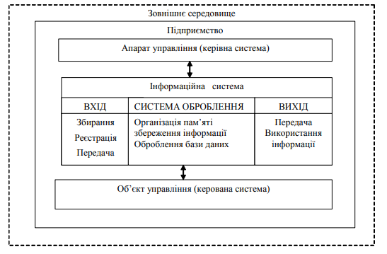
Рисунок 1.1. – Узагальнена структура інформаційної системи підприємства як складової системи управління [4]

Проектування ІС - це складний, витратний та тривалий процес, який вимагає високої кваліфікації фахівців, що беруть участь в ньому [5]. Досить часто проектування ІС часто виконується на інтуїтивному рівні за допомогою неформалізованих методів, які включають практичний досвід, експертні оцінки та дорогі експериментальні перевірки якості функціонування ІС. Крім того, в процесі створення і функціонування ІС інформаційні потреби користувачів постійно змінюються або уточнюються, що подальше ускладнює розробку і супровід таких систем.
У теорії та практиці створення інформаційних систем виділяють три основних підходи: локальний, глобальний та системний [6].
Суть локального підходу полягає у тому, що інформаційні системи створюються послідовним нарощуванням завдань, які розв’язуються на принципах використання сучасних комп’ютерних технологій. Він передбачає необмежений розвиток інформаційних систем, а тому кожну із них неможливо пізнати в цілому. Крім того, проект створення системи на предмет його повноти взагалі не розглядається та втрачається можливість науково обґрунтувати вибір і оцінити напрямки розвитку інформаційної системи, комплекс технічних засобів, а також побудувати її модель. До позитивних сторін цього підходу можна віднести: відносно швидку віддачу, наочність завдань, можливість розробки невеликими групами, відносну простоту керування створенням систем. До недоліків даного підходу можна віднести: неможливість забезпечення раціональної організації комплексу завдань, дублювання, постійну перебудову програм та організацію нових завдань, що призводить до дискредитації самої ідеї створення інформаційної системи.
За сучасних умов глобалізації простору необхідним є розробка проекту повної завершеної системи інформаційного простору, а потім її впровадження. Проте, такий підхід призводить до морального старіння інформаційної системи загалом, або її елементів, ще до стадії впровадження, оскільки в деяких випадках час розробки може перевищувати період оновлення програмних заходів, технічних та інших, які використовуються в процесі розробки [7]. Для ефективного впровадження інформаційних систем доцільно використовувати системний підхід щодо їх створення, який представляє собою комплекс вивчення економічних об’єктів як одного цілого, з представленням його різних частин як цілеспрямованих систем і вивчення цих систем та взаємовідносин між ними в єдиному просторі. При розгляді інформаційних систем через системний підхід, економічний об’єкт розглядається як сукупність взаємопов`язаних елементів однієї складної динамічної системи, яка знаходиться під впливом зовнішніх та внутрішніх факторів, які пов’язані з відповідними процесами перетворення вхідного набору інформаційних ресурсів та інших вихідних інформаційних ресурсів.
До основних принципів системного підходу можна віднести [8]:
- єдності (при якому систему розглядають як цілісне явище так і за окремими елементами); кінцевої мети (абсолютним є пріоритет головної мети); модульної побудови (при якому доцільно розглядати модулі в системі); зв’язності (при якому частина системи розглядається у сукупності будь якої її частини з її зв’язками з оточуючим середовищем); функціональності (при якому застосовується спільний розгляд структури і функцій з пріоритетом функцій над структурою);
- ієрархії (при якому доцільно ранжування відповідних елементів системи за певним критерієм); розвитку (при якому доцільно враховувати змін системи, її здатність до розвитку, розширення, нагромадження інформації);
- децентралізації (керування децентралізацією з урахуванням поєднання прийнятих рішень); невизначеності (при якому доцільно враховувати випадковості та відповідні невизначеності в системі).
До основних характерних ознак системного підходу можна віднести [9]:
- одночасне охоплення великої кількості відповідних задач;
- багатоаспектне уявлення про інформаційну систему, яке включає декілька компонентів з урахуванням автономності їх роботи;
- максимальна стандартизація прийнятих рішень;
- ключова роль відводиться базам даних;
- локальне впровадження з урахуванням збільшення функціональних задач.
До основної задачі системного підходу щодо створення інформаційної системи є розробка необхідної сукупності соціально-економічних та методологічних засобів обстеження відповідних систем різного типу.
Якщо розглядати методологічний підхід, то інформаційна система базується на ідеї цілісності, цілеспрямованості, організованості об’єктів, які вивчаються, з урахуванням їх внутрішньої активності та динамізмі.
Якщо розглядати практику створення та функціонування інформаційних систем, то слід відмітити що вибір і обґрунтування комплексу функціональних засобів одно з найважливіших проблем щодо їх створення. Проте, на сьогодні більшість систем обробки, накопичення, збереження та передачі даних містять схожий набір складових: програмне, технічне, правове та організаційне забезпечення. Проте, більшість науковців приділяють увагу саме проблемі формування інформаційної бази: відбір показників, їх релевантність, співставленність з зарубіжними аналогами, якістю наповнення інформації, навантаженістю, актуальністю [10].

1.2 . Архітектура інформаційної комп'ютерної системи та підходи до її проєктування

Архітектура інформаційної системи будується на основі апаратної частини (ЕОМ),телекомукаційного і програмного забезпечення. Рівень розвитку кожної із складових визначений досконалістю інформаційної системи, технологією обробки даних [11]:
– телеобробка;
– файл-сервер;
– клієнт-сервер;
– Internet-система;
– сховище даних;
– система оперативної аналітичної обробки даних тощо.
Архітектура ІС може бути різною:
- настільні (Desktop), або локальні ІС, в яких всі компоненти (бази даних (БД), системи управління базами даних (СКБД), клієнтські програми) знаходяться на одному комп'ютері;
- розподілені (Distributed) ІС, в яких компоненти розподілені по декількох комп'ютерів. Розподілені ІВ, в свою чергу, поділяють наступним чином:
- файл-серверні ІС (ІС з архітектурою файл-сервер);
- клієнт-серверні ІС (ІС з архітектурою клієнт-сервер).
У файл-серверних ІС база даних знаходиться на файловомусервері, а СУБД і клієнтські програми знаходяться на робочих станціях. У клієнт серверних ІС база даних і СУБД знаходяться на сервері, а на робочих станціях знаходяться клієнтські програми.
У свою чергу, клієнт-серверні ІС поділяють на дволанкові і багатоланкові. У дволанкових (англ, two-tier ) ІС всього два типи «ланок»: сервер баз даних, на якому знаходяться БД і СУБД (англ, back-end), і робочі станції, на яких знаходяться клієнтські програми (англ, front-end').
Клієнтські програми звертаються до СУБД безпосередньо.
У багатоланкових (англ. Multi-tier) ІС додаються проміжні «ланки»: сервери додатків (application servers). Призначені для користувача клієнтські програми не звертаються до СУБД безпосередньо, вони взаємодіють з проміжними ланками. Типовий приклад застосування багатоланкових - сучасні веб-додатки, що використовують бази даних. У таких додатках крім ланки СУБД і клієнтського ланки, що виконується в веб-браузері, є як мінімум одна проміжна ланка - веб-сервер з відповідним серверним програмним забезпеченням.
Дослідження існуючих методологій проектування інформаційних систем (ІС) показує узагальнений підхід до різного класу систем з використанням однієї з класичних моделей життєвого циклу програмного забезпечення. Життєвим циклом програмного забезпечення є модель його створення і використання. Модель відображає його різні стани, починаючи з моменту виникнення необхідності в даному програмному забезпеченні (ПЗ) і закінчуючи моментом його повного виходу з вживання у всіх користувачів. Відомі наступні моделі життєвого циклу: каскадна, поетапна і спіральна [12]. Каскадна модель припускає перехід на наступний етап тільки після повного завершення робіт на попередньому етапі. Поетапна модель з проміжним контролем забезпечує розробку ПЗ ітераціями з циклами зворотного зв'язку між етапами. Міжетапні коректування дозволяють зменшити трудомісткість процесу розробки в порівнянні з каскадною моделлю; час життя кожного з етапів розтягується на весь період розробки. Спіральна модель приділяє особливу увагу початковим етапам розробки - виробленню стратегії, аналізу і проектуванню, де реалізуємість тих або інших технічних рішень перевіряється і обгрунтовується за допомогою створення прототипів (макетування). Кожен виток спіралі припускає створення якоїсь версії продукту або якого-небудь його компоненту, при цьому уточнюються характеристики і цілі проекту, визначається його якість і плануються роботи наступного витка спіралі [12]. Кожна з класичних моделей використовується з огляду на специфіку розроблювальної системи.
Каскадна (класична, водоспадна) модель життєвого циклу інформаційної системи - була запропонована в 1970 році Уинстоном Ройсом. Каскадна модель - передбачає послідовне виконання всіх етапів проекту в строго фіксованому порядку (рис. 1.2).
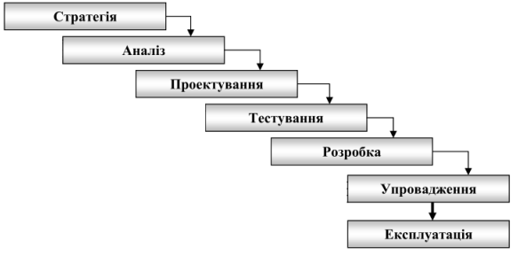
Рисунок 1.2 – Каскадна модель життєвого циклу [13]

Перехід на наступний етап здійснюється після повного закінчення робіт за попереднім етапу, при цьому оформляється повний комплект робочої документації. На першому етапі проводиться дослідження проблеми, яка повинна бути вирішена, чітко формулюються всі вимоги замовників. Результатом, даного етапу, є технічне завдання, узгоджене з усіма зацікавленими сторонами. На другому етапі розробляються проектні рішення, що задовольняють всім вимогам, сформульованим у технічному завданні. Результатом даного етапу є комплект проектної документації, що містить всі необхідні дані для реалізації проекту. Третій етап - реалізація проекту. Тут здійснюється розробка програмного забезпечення відповідно до проектних рішень, отриманими на попередньому етапі. Результатом виконання даного етапу є готовий програмний продукт. На четвертому етапі проводиться перевірка отриманого програмного забезпечення на предмет відповідності вимогам, заявленим в технічному завданні. Тестування дозволяє виявити приховані недоліки, які проявляються в реальних умовах роботи інформаційної системи. Останній етап - здача готового проекту і його супровід. Основні переваги каскадної моделі Каскадний підхід добре зарекомендував себе при побудові інформаційних систем, для яких на самому початку розробки можна досить точно і повно сформулювати всі вимоги, з тим, щоб надати розробникам свободу реалізувати їх якнайкраще з технічної точки зору. У цю категорію потрапляють складні розрахункові системи, системи реального часу і інші подібні завдання. Позитивні сторони застосування каскадного підходу. На кожному етапі формується закінчений набір проектної документації, який відповідає критеріям повноти і узгодженості. Виконувані в логічній послідовності етапи робіт дозволяють планувати терміни завершення всіх робіт і відповідні витрати. Недоліки каскадної моделі У процесі використання каскадної моделі виявився ряд її недоліків, викликаних, перш за все, тим, що реальний процес створення інформаційної системи ніколи повністю не вкладався в таку жорстку схему [14].
Спіральна модель життєвого циклу викоритовується з 1930–х років та знайшла своє відображення у роботах експерта з проблем якості продукції Уолтера Шеварта під назвою ітераційна модель. Уолтер Шеварт запропонував орієнтовану на підвищення якості методику, що складається з серії коротких циклів кроків з планування, реалізації, вивчення та дії (plan–do–study–act, PDSA). Пізніше PDSA була досліджена стосовно розробки ПЗ: в середині 1980–х років Баррі Боем запропонував свій варіант ітераційної моделі під назвою «спіральна модель» (рис. 1.3) [13].
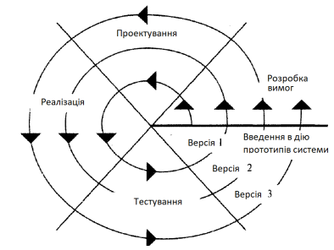
Рисунок 1.3 – Спіральна модель [13]

Серед особливостей спіральної моделі можна виділити такі [15]:
1) відмова від фіксації вимог і призначення пріоритетів вимогам користувачів;
2) розроблення послідовності прототипів, починаючи з вимог найвищого пріоритету;
3) ідентифікація та аналіз ризику на кожній ітерації;
4) використання каскадної моделі для реалізації остаточного прототипу;
5) оцінювання результатів по завершенні кожної ітерації і планування наступної ітерації.
При використанні спіральної моделі ПЗ створюється за кілька ітерацій (витків спіралі) методом прототипування (реалізації технічних рішень, коли ступінь задоволення потреб замовника перевіряється шляхом створення прототипів).
Серед переваг спіральної моделі можна виділити такі [15]:
1) прискорення розробки (раннє отримання результату за рахунок прототипування);
2) постійна участь замовника в процесі розробки;
3) розбиття великого обсягу робіт на невеликі частини;
4) зниження ризику (підвищення ймовірності передбачуваної поведінки системи).
Спіральна модель не виключає використання каскадного підходу на завершальних стадіях проекту, коли вимоги до системи є повністю визначеними.
До недоліків можна віднести:
1) складність планування (визначення кількості і тривалості ітерацій, оцінки витрат і ризиків);
2) складність застосування моделі з точки зору менеджерів і замовників (через звичку до чіткого і детального планування);
3) напружений режим роботи для розробників (при короткострокових ітераціях).
Основна проблема спірального циклу – визначення моменту переходу на наступну стадію. Для її вирішення необхідно ввести часові обмеження на кожну зі стадій життєвого циклу. Перехід здійснюється відповідно до плану, навіть якщо не вся запланована раніше робота закінчена. План складається на основі статистичних даних, отриманих в попередніх проектах, і особистого досвіду розробників.
Розробка ітераціями відображає об'єктивно існуючий спіральний цикл створення системи. Неповне завершення робіт на кожній стадії дозволяє переходити на наступну стадію, не чекаючи повного завершення работи на поточній (при цьому відсутню роботу можна виконати на наступній ітерації). Головним завданням є якомога швидше показати користувачам системи працездатний продукт, тим самим активуючи процес уточнення і доповнення вимог.
Сучасний підхід до організації процесів створення, впровадження, експлуатації та модернізації інформаційних систем (ІС) ґрунтується на запропонованих стандартом ISO 15288:2002 описах технічних процесів життєвого циклу систем. За цим стандартом весь життєвий цикл ІС складається з таких процесів [16]:
1) процес визначення вимог правовласників;
2) процес аналізу вимог;
3) процес проектування архітектури;
4) процес реалізації елементів системи;
5) процес комплексування;
6) процес верифікації;
7) процес передачі;
8) процес валідації;
9) процес функціонування;
10) процес технічного обслуговування;
11) процес вилучення та списання.

1.3 Огляд наявних програмних рішень
Розвиток інформаційних технологій в сфері складської логістики тісно пов'язаний з рівнем їх практичного застосування, що безпосередньо визначається змінами в ринковій економіці. Зростаюча складність ринку виникає внаслідок інтеграції вимог споживачів та формування нових додаткових послуг на кожному етапі. Компанії реагують на ці вимоги різними заходами, включаючи активізацію використання інформаційних технологій для забезпечення необхідного рівня конкурентоспроможності.
Еволюцію систем автоматизації планування ресурсів представлено на рис. 1.4.

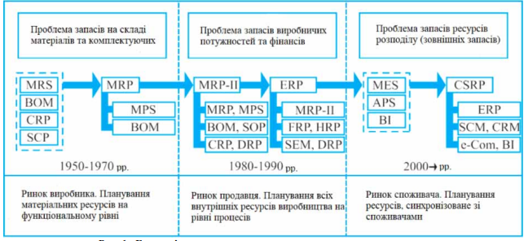
Рисунок 1.4 – Еволюція автоматизованих систем складського обліку [16]

Еволюція автоматизованих систем складського обліку пов’язана з впровадженням таких складових системи MRP, як WMS. Це відбулося внаслідок глобалізації ринку, зростання конкуренції, скорочення життєвого циклу товарів і ускладнення бізнес-процесів. Ці фактори породили нові вимоги до організації комерційної діяльності на основі ІС нового покоління, яка забезпечує мобільну та координовану взаємодію в ланцюгах поставок, доступність, персоналізованість і комплексність послуг для споживача, а також адаптивність і безперервну підтримку життєвого циклу товарів. Основною особливістю та перевагою КІС нового покоління є можливість автоматизації управління всіма бізнес-процесами в реальному часі.
Класичні облікові складські інформаційні системи, включаючи модулі MRP/ERP, спрямовані на облік товарів в жорстко фіксованих місцях зберігання та складські транзакції, що стає недостатнім для ефективного управління бізнес-процесами в сучасних мережевих, дистриб'юторських компаніях, супермаркетах, логістичних структурах типу 3PL і 4PL.
Головне завдання для підприємств у цьому контексті - вибір правильного рішення, яке забезпечить необхідний рівень ефективності за доступною ціною. Важливість правильного вибору становить ключову складову системи економічної безпеки підприємства на кожному етапі інвестицій в інформаційні системи.
Саме тут виникає вибір між системами WMS та ERP. Система планування ресурсів підприємства (ERP) - це пакет, який використовується для планування та підтримки ресурсів підприємства, складається з інтегрованих модулів, що керують основними бізнес-процесами організації. Мета системи - легке впровадження бізнес-процесів в межах та поза функціональними та технічними межами організації, поліпшення робочого процесу, стандартизація ділової практики та доступ до актуальної інформації в режимі реального часу. Базою цієї системи є рівень баз даних і СУБД, що є загальними для всіх модулів і управляють даними по всьому підприємстві.
ERP виконує такі основні функції [18]:
- управління логістикою;
- виробництво, продаж та дистрибуцію;
- управління фінансами;
- управління людськими ресурсами;
- управління проектами та запасами;
- сервісне обслуговування та звітність з управління.
ERP-системи є надзвичайно гнучкими та адаптивними, що дозволяє легко пристосуватися до конкретних вимог різних організацій
У сучасних умовах жорсткої конкуренції та потреби у скороченні трансакційних витрат дистриб'юторські компанії виявляють необхідність в залученні ІТ-підприємств для придбання систем управління складом (WMS). Останнім часом WMS-системи набувають все більшого значення порівняно з ERP. До конкурентних переваг WMS-систем можна віднести можливість оперативного управління рухом матеріальних ресурсів, техніки і персоналу складу в режимі реального часу, гнучке налаштування технологій зберігання (адресне зберігання, проектовані осередки, віртуальний склад і т.п.), проведення інвентаризації онлайн, управління завданнями та аналіз ефективності роботи персоналу, інтеграцію з іншими управлінськими інформаційними системами. Це досягається завдяки підтримці сучасних технологій автоматичної ідентифікації та позиціонування товарів, техніки та операторів складу (таблиця 1.1).

Таблиця 1.1 – Технології автоматичної ідентифікації та позиціонування, що підтримують сучасні WMS-системами [19]
Технологія, система | Зміст
RFID — Radio Frequency Identification | Радіочастотна ідентифікація. Система автоматичної ідентифікації товарів по радіо позначкам
RF/DC — Radio Frequency/Data Communication | Мобільні бездротові системи передачі даних по радіоканалу
DCC — Data Capture and Collection | Портативні комп'ютери для збору даних скануванням міток. Мобільний робоче місце
BT — Bluetooth; WiFi — Wireless Fidelity; | Бездротові технології передачі даних і позиціонування, підтримувані сучасними мобільними комп'ютерами типу Unitech,
VDT — Voice Direct Technologies | Технологія і засоби прямого голосового управління
WCS — Warehouse Control Management | Система контролю товарів. Визначення маси і габаритів надходить на зберігання / відвантаження товару
CWS — Cubing and Weighing System | Компонент WCS-системи. Автоматичне визначення вагогабаритних параметрів товару

Аналіз WMS-систем провідних виробників, що практично використовуються в зазначеному секторі бізнесу, показує, що їх функціональність повинна забезпечувати [18]:
- універсальність по відношення до товарів (запасів), тобто підтримку операцій з товарами будь-якого типу і призначення;
- можливість планування наскрізний̆поставки товарів через всю логістичну мережу;
- функціональне проектування та оптимізацію місць зберігання за різними критеріями;
- операційний контроль і управління в режимі реального часу; підтримку радіочастотних (RFID) і голосових (VDT) технологій управління в усіх складських операціях;
- роботу з будь-яким сучасним обладнанням для друку і зчитування ідентифікаційних міток;
- підтримку SCE-функцій, включаючи управління завантаженням, транспортуванням, маршрутизацією, моніторингом доставки; - можливість прямої інтеграції з системами ERP / BPM / CRM-класів.
Проведено аналіз функціональності деяких популярних WMS-систем. У їх числі є комплексні рішення для великих компаній зі складними технологічними процесами складування, вантажопереробки і доставки товарів, та більш компактні системи для середнього та малого бізнесу. Результати представлені в табл. 1.2.
Таблиця 1.2 – Сучасні WMS системи та їх базові функції [19]
ІС, розробник | WMS | TMS | YMS | LMS | OMS | EMS/SCIV
Manhattan A | + | + | + | + | + | +
Red Prairie | + | + | + | + | - | +
SSA Global | + | + | + | + | + | +
SAP AG | + | + | + | - | + | +
Yantra | + | - | + | + | + | -
Catalyst Int | + | + | + | + | - | -
Optum | + | + | + | + | + | +
Oracle | + | + | + | + | + | +
Epicor Soft | + | - | - | - | + | +
Foxfire Tech | + | + | - | + | + | +
Досліджуючи вітчизняний ринок ІС автоматизації складської логістики, зазначимо що переважна більшість навіть сучасного складського господарства у своїй роботі з відбору товару на складі, як і раніше, використовують «паперовий» підхід, незважаючи на те, що при такому підході операції виконуються повільно, разом з тим й існують великі ризики виникнення помилок [20, с. 266]. Крім того, робота з відбору продукції часто проводиться тимчасовими працівниками, які зазвичай є некваліфіковані або малообізнаними в складському господарстві, для того щоб виконувати вибірку товарів ефективно і без помилок. Наразі у сфері логістики в Україні випробовуються такі інформаційні логістичні системи, як Knapp, SAP і Ubimax. Програмне забезпечення указаних інформаційних систем дає змогу розпізнавати логістичні об'єкти в режимі реального часу (склади, маршрути, транспорт) , зчитувати штрих-коди, сканувати внутрішню навігацію і забезпечувати інтеграцію інформації з системою управління складами. Ключовою перевагою систем Knapp, SAP і Ubimax є надання, в інтуїтивно зрозумілій цифровій формі, підтримки співробітникам під час здійснення логістичних операцій з відбору товару. Використовуючи таку систему, кожен працівник може бачити цифровий список відбору товару в своєму полі зору і, завдяки можливостям внутрішньої навігації, розраховувати найкращий маршрут, скорочуючи час свого переміщення складом за рахунок ефективного планування шляху. Використовуючи можливості автоматичного сканування штрих-кодів та програмне забезпечення розпізнавання зображень системи Knapp KiSoft Vision7 можна перевірити, чи досяг працівник необхідної зони складу, і направляти його для швидкого пошуку потрібного товару. Потім працівник може сканувати штрих-код товару і одночасно зареєструвати цей процес в складській інформаційній системі, оновлюючи дані за залишками на складі в реальному часі. Окрім того, такі системи нададуть можливість скоротити час, необхідний для орієнтації і навчання нових співробітників, а також подолати будь-які мовні бар'єри, які можуть виникати у ході співпраці з іноземними працівниками (партнерами). Наразі, тестування інформаційних логістичних систем Knapp, SAP і Ubimax довело, що вони забезпечують значне підвищення продуктивності складських операцій [20].

Висновки до розділу 1
- В сучасних умовах розвитку економіки важливо забезпечити високу продуктивність праці для досягнення якості виробництва, ефективності підприємства та його економічного зростання. Використання новітніх технологій, автоматизація, інновації та розвиток креативного потенціалу персоналу сприяють зростанню продуктивності, зменшенню витрат та скороченню тривалості виробничого циклу.
- Інформаційна система визначається як взаємозв’язана сукупність засобів, методів і персоналу для зберігання, обробки і видачі інформації з метою досягнення поставленої мети. Розрізняють три основних підходи до створення інформаційних систем: локальний, глобальний та системний.
- Архітектура інформаційної системи включає апаратну частину, телекомунікаційне та програмне забезпечення.
- Розвиток кожної складової інформаційної системи визначається досконалістю системи та технологією обробки даних.
- Існують різні типи архітектур інформаційних систем, такі як настільні, розподілені (файл-серверні та клієнт-серверні).
- Дослідження методологій проектування інформаційних систем показує узагальнений підхід до різного класу систем з використанням різних моделей життєвого циклу програмного забезпечення.
- Розвиток інформаційних технологій у сфері складської логістики пов'язаний зі змінами в ринковій економіці, вимагаючи від компаній активного використання ІТ для забезпечення конкурентоспроможності. Наразі у сфері логістики в Україні випробовуються такі інформаційні логістичні системи, як Knapp, SAP і Ubimax. Програмне забезпечення указаних інформаційних систем дає змогу розпізнавати логістичні об'єкти в режимі реального часу.

РОЗДІЛ 2
ЗАГАЛЬНА ПОСТАНОВКА ПРОЕКТНОГО ЗАВДАННЯ

2.1 Формулювання задачі дипломного проектування

Предметна область інформаційної системи – це система, що характеризує елементи матеріального світу, інформація про яку зберігається і обробляється інформаційною системою [21]. Предметна область розглядається як деяка сукупність реальних об'єктів і зв'язків між ними. Опишемо предметну область інформаційної системи, що автоматизує складську діяльність підприємства.
Склад готової продукції не займається комерційною діяльністю, а тільки здійснює процедуру зберігання продукції. Склад повинен виконувати наступні функції: прийом, облік, зберігання та відвантаження готової продукції, приймання готової продукції, комплектація для споживачів, визначення потреби в транспортних засобах, механізованих навантажувальних засобах, тарі і робочій силі для відвантаження продукції, узгодження планів і умов поставок продукції з основного виробництва і за договорами зі сторонніми організаціями, організація приймання продукції сторонніми організаціями, координація діяльності із закупівлі і продажу продукції з наявність вільних складських площ, підготовка звітів про обсяги продукції, а також участь в розгляді претензій та скарг, які надходять на підприємство від споживачів.
Склад готової продукції повинен надати створення умов для збереження продукції, що знаходиться на тимчасовому зберіганні, здійснити організацію раціонального зберігання, внутрішнього транспортування, упаковки та підготовки продукції до відправлення, забезпечення збереження продукції, забезпечення високого рівня механізації і автоматизації транспортно-складських операцій, застосування комп'ютерних систем і нормативних умов організації і охорони праці.
Склад зобов'язаний вести облік продукції, що знаходиться на тимчасовому зберіганні, складання карток, описів, прибуткових і видаткових накладних, ордерів з обліку приходу, витрати, наявності товарів та аналіз залишків продукції на складі, облік виконання замовлень по відвантаженню і розвантаження готової продукції, складання звітів про завантажість складських площ.
Розглянемо типові бізнес-процеси складського обліку, які не були повною мірою автоматизовані на складах підприємства ТОВ «Авалoн-ДП». Такий аналіз буде проведений з метою виявлення недоліків існуючої системи складського обліку.
Процедура прийняття продукції на склад:
1. Продукція приходить на склад в супроводі експедитора і прибуткової накладної.
2. Контролер на складі, перевіряє прибуткову накладну, і реєструє її в книзі обліку вхідних документів (накладних).
3. Огляд продукції, і якщо з все нормально, контролер приймає її на склад, передаючи експедитору товару виписку (документ) про те, що товар прийнято на зберігання.
4. Вантажники відвозять товар у вільний місце зберігання, і контролер робить запис в книзі обліку про те, де зберігається продукція, що надійшла на склад.
Поточна діяльність складу потребує інвентаризації, яка включає в себе таку послідовність етапів:
- відповідальний працівник по переобліку продукції, в супроводі книги переобліку, відправляється на склад і в ручну оглядає і переписує дані про товар і його кількості;
- після цього дані звіряються в книзі обліку товарів, особами відповідальними за документи звітності на складі і складається відповідний звіт, за даними переобліку продукції.
Відвантаження товарів зі складу проходить наступні стадії:
- одержувач товару подає накладну на відвантаження товару;
- контролер перевіряє цю накладну і реєструє її в книзі обліку вхідних документів;
- контролер дає вказівку працівникам складу на пошук потрібної продукції і відвантаження її;
- одержувач товару проводить його огляд, на рахунок того чи потрібен товар відвантажили і якій потрібній кількості;
- контролер реєструє в книзі обліку факт відвантаження товару;
- контролер видає одержувачу вантажу супровідний документ з відвантаження товару;
- відбувається безпосередньо відвантаження товару технічними засобами.
За допомогою ЕОМ на складі буде запропоновано проводити автоматизований облік надходження та відвантаження товарів. У загальному обсязі облікових робіт ці завдання мають значну питому вагу. Їх автоматизація дозволяє скоротити ручні операції, прискорити обробку інформації, підвищити точність обліку. У пам'яті ЕОМ зберігається і може бути видана на друк детальна інформація про кількість надходження і відвантаження конкретного товару за кожним документом в разі розбіжності величини запасу з даними машинного обліку.
Головне призначення автоматизованої системи в даному випадку – підвищити ефективність виконання основних функцій працівників складу.
Основна перевага автоматизації – це скорочення надмірності збережених даних, а отже, економія обсягу використовуваної пам'яті, зменшення витрат на багаторазові операції оновлення надлишкових копій і усунення можливості виникнення протиріч через зберігання в різних місцях відомостей про одне й те ж об'єкті, збільшення ступеня достовірності інформації і збільшення швидкості обробки інформації; зайва кількість внутрішніх проміжних документів, різних журналів, папок, заявок тощо, повторне внесення однієї і тієї ж інформації в різні проміжні документи. Також значно скорочує час автоматичний пошук інформації, який проводиться зі спеціальних екранних форм, в яких вказуються параметри пошуку об'єкта.
Під автоматизованою системою розуміється система методів і способів збору, накопичення, зберігання, пошуку, обробки і захисту управлінської інформації на основі застосування розвиненого програмного забезпечення, засобів обчислювальної техніки і зв'язку, а також способів, за допомогою яких ця інформація надається користувачам [22].
Структура конкретної автоматизованої системи для своєї реалізації передбачає наявність трьох компонентів: комплексу технічних засобів, що складається з засобів обчислювальної, комунікаційної та організаційної техніки; системи програмних засобів, що складається з системного (загального) і прикладного програмного забезпечення; системи організаційно-методичного забезпечення, що включає інструктивні та нормативно-методичні матеріали з організації роботи управлінського і технічного персоналу в рамках конкретної автоматизованої системи забезпечення управлінської діяльності.
Потреби проектувальників баз даних в більш зручних і потужних засобах моделювання предметної області викликали до життя напрямок семантичних моделей даних. Притому, що будь-яка розвинена семантична модель даних, як і реляційна модель, включає структурну, маніпуляційної та цілісну частини, головним призначенням семантичних моделей є забезпечення можливості вираження семантики даних. Найбільш простим є складання ER- діаграми. ER- діаграма просто реалізується в реляційну модель: сутність стає таблицею, атрібути- ідентифікаторами перетворюються в первинні ключі, а решта атрібути- в стовпці.
Бізнес-процеси – це послідовність взаємопов'язаних активностей або завдань, які призводять до створення певного продукту або послуги для споживачів [23]. Часто бізнес-процеси візуалізують за допомогою блок-схеми бізнес-процесів. Бізнес-процес починається зі попиту споживача і закінчується його задоволенням. Бізнес-процес може бути розбитий на кілька підпроцесів, які мають власні атрибути, однак також спрямовані на досягнення мети основного бізнес-процесу. При описі бізнес-процесів використовуються різні методології і відповідні нотації, такі як: IDEF0, IDEF3, DFD.

2.2 Вимоги до компонентів розроблюваної системи

Розглянемо детальніше певні аспекти, на які слід звертати увагу при створенні CRM-системи, викладені в першому розділі даної роботи, та сформулюємо на їх основі ключові вимоги [24].
Забезпечення безпеки та конфіденційності даних: Визначено, що традиційна авторизація за допомогою логіну та пароля є недостатньою. Для уникнення можливих інцидентів, пов'язаних із порушенням безпеки, висунуто вимогу до системи використовувати передові рішення в галузі інформаційної та кібербезпеки для веб-додатків. Це не лише підвищить рівень захисту, але й позитивно вплине на сприйняття продукту користувачами та потенційними клієнтами.
Стійкість системи до відмов: Вимагається, щоб система демонструвала стійкість та продуктивність протягом тривалого періоду. Враховано, що зміни у програмному коді або архітектурі можуть бути витратними. Тому ключовою вимогою є побудова стійкої та оптимізованої архітектури, що дозволяє масштабувати систему при зростанні її обсягів.
Оптимізація бази даних: Оскільки система опрацьовуватиме великий обсяг взаємопов'язаних даних, вимагається ретельний вибір та оптимізація бази даних за допомогою сучасних технологій.
Зручність та зрозумілість інтерфейсу: Аналіз існуючих CRM-систем показав, що багато з них мають складні інтерфейси, що вимагають значного часу для освоєння. Тому вимагається оптимізація інтерфейсу для забезпечення максимальної ефективності користувача під час взаємодії з системою.
Розробка з урахуванням майбутньої підтримки. Програмний код повинен бути написаний з урахуванням тривалої та простої підтримки, без необхідності переписування великих обсягів коду. Архітектурні та технологічні рішення повинні сприяти зручному розширенню та доповненню системи, враховуючи всі аспекти розробки та підтримки програмного забезпечення.

2.3. Модель автоматизованої системи складського обліку

Модель управління складом базується на управлінні інтенсивністю матеріальних потоків при змінах споживчого попиту. При плануванні логістичного процесу роботи складу (рис. 2.1), який розробляється відділом логістики, необхідно враховувати інформацію інших служб підприємства, таких як відділ маркетингу, відділ збуту, відділ матеріального забезпечення. У відповідності з логістичною стратегією і тактикою підприємства відділ логістики повинен планувати: — графіки поставки замовлень клієнтам, виконання замов- лень і їх доставка «точно в термін»; — маршрути руху при централізованій доставці вантажу; — управління існуючими трудовими і матеріальними пото- ками; — мінімальний час підготовчих робіт для проведення ванта- жопереробки; — відповідність скомплектованого замовлення; — компонування замовлень клієнтів для максимального ви- користання вантажоємкості транспортного засобу; — створення оптимальної кількості транспортних засобів і контроль над їх використанням; — раціональне використання складських площ.
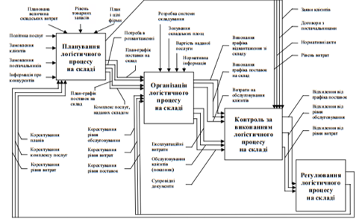

Рисунок 2.1 – Модель логістичного процесу на складі [25]

Використаємо нотацію IDEF0 для опису бізнес-процесів роботи складу підприємства ТОВ «Авалон – ДП».
Нотація IDEF0 (Integration Definition for Function Modeling) була розроблена на основі методології структурного аналізу і проектування SADT, затверджена в якості стандарту США і успішно експлуатується в багатьох проектах, пов'язаних з описом діяльності підприємств [26].
IDEF0 може бути використана для моделювання широкого класу систем.
Для нових систем застосування IDEF0 має на меті визначення вимог і вказівку функцій для подальшої розробки системи, що відповідає поставленим вимогам і реалізує виділені функції.
Для існуючих систем IDEF0 може бути використана для аналізу функцій, виконуваних системою і відображення механізмів, за допомогою яких ці функції виконуються.
Результатом застосування IDEF0 до деякої системи є модель цієї системи, що складається з ієрархічно упорядкованого набору діаграм, тексту документації та словників, пов'язаних один з одним за допомогою перехресних посилань.
Основні елементи методології засновані на наступних концепція:
- строгість і точність — необхідно строго і точно виконати правила методології;
- обмеження кількості блоків на кожному рівні декомпозиції;
- зв'язаність діаграм — забезпечується номерами блоків;
- унікальність міток і імен;
- притримування синтаксичних правил для графіки, блоків і букв;
- розділення входів і управління (правило визначення ролі даних);
- виключення впливу організаційної структури на функціональну.
Взаємодія блоків між собою описується у вигляді інтерфейсних дуг, що визначають коли і які функції виконуються (рис. 2.2).
Результатом методології є модель, яка складається з діаграм, фрагментів тексту і глосарію — списку термінів. Всі ці елементи мають заслання один на одного. В цілому, методологія може використовуватися для моделювання широкого круга систем, а також для визначення вимог і функцій окремих компонентів.

Рисунок 2.2 – Модель нотації IDEF0 [27]

Контекстна діаграма – це модель, що представляє систему як набір ієрархічних дій, в якій кожна дія перетворює деякий об'єкт або набір об'єктів. Вища дію ієрархії називається дією контексту – це найвищий рівень, який безпосередньо описує систему. Рівні нижче називаються породженими декомпозиції і представляють підпроцеси батьківського дії.
При створенні моделі спочатку необхідно зобразити найвищий рівень – дія контексту. Найменування дії описує систему безпосередньо і, як правило, складається з одного активного дієслова в поєднанні з узагальнюючим іменником, яке роз'яснює мета діяльності з точки зору самого загального погляду на систему.
Кожен блок може мати різні типи пов'язаних з ним стрілок. Стрілки позначають людей, місце, речі, поняття або події. Стрілки пов'язують кордону діаграми з блоками, а також дії (блоки) на діаграмі між собою. У діаграмах IDEF0 є чотири основні типи стрілок.
Вхід блоку представляє матеріал або інформацію, яка повинна бути використана або перетворена блоком, щоб виробити продукцію (випуск). Стрілки входу завжди направляються в ліву сторону блоку. Стрілки входу необов'язкові, так як не всі дії можуть перетворити або змінювати (заміняти) що-небудь.
Кожен блок повинен мати принаймні одну стрілку контролю (управління). Управління завжди входить в вершину блоку. Управління, як правило, представляється у вигляді правил, інструкцій, політики компанії, процедур або стандартів. Управління може також використовуватися для опису процедури початку або закінчення виконання дії.
Стрілки виходу (випуску) – це матеріал або інформація, вироблена блоком. Кожен блок повинен мати принаймні одну стрілку виходу (випуску). Процеси, які не виробляють продукції (випуску), краще не моделювати взагалі.
Механізми виконання – це ті ресурси, які забезпечують виконання дії. Як механізм виконання можуть бути розглянуті персонал компанії, машини або обладнання, які забезпечують виконання діяльності. Стрілка механізму може бути відсутнім, якщо визначено, що це не важливо для роботи блоку.
Побудова моделі починається з представлення всієї системи в простих компонентах. Ім'я, вказане в блоці, є загальним. Потім блок декомпозується на подальших діаграмах у вигляді декількох блоків, сполученими інтерфейсними дугами, що є підсистемами.
Модель є серією діаграм, що розбивають складний об'єкт на складові частини. При цьому дуги, що входять в блок і виходять з нього на діаграмі верхнього рівня ті ж самі, що і дуги на діаграмі нижнього рівня.
Для опису діяльності складу підприємстві побудуємо контекстну діаграму за допомогою Microsoft Visio 2010 (рис. 2.3).
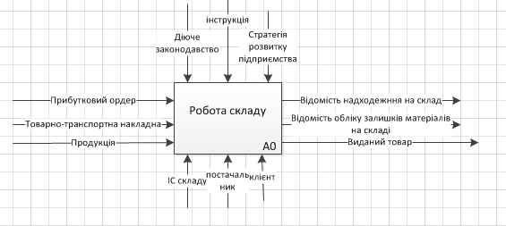
Рисунок 2.3 – Контекстна діаграма

Входи (зліва):
- прибутковий ордер;
- товарно-транспортна накладна;
- продукція.
Виходи (праворуч):
- товар;
- відомість надходження на склад;
- відомість обліку залишків на складі.
Механізми і управління (зверху)
- інструкція;
- стратегія розвитку підприємства.
Ресурси (знизу)
- клієнт;
- постачальник;
- інформаційна система.
Model Name: робота складу
Definition: Модель описує діяльність складу, а конкретно, виконувані ним функції:
- приймання товару;
- відвантаження та повернення товару;
- зберігання.
Проведемо декомпозицію моделі для того, щоб дати більш докладний опис блоків. Кожне з цих дій можна також в свою чергу розбити на етапи.. При кожній декомпозиції блоку створюється нова діаграма. Число декомпозицій не обмежена і повністю залежить від рівня складності, який необхідно показати в моделі.
Проведемо декомпозицію контекстної діаграми на 3 функціональні блоки (рис. 2.4):
Рисунок 2.4 – Діаграма декомпозиції

Для того щоб документувати механізми передачі і обробки інформації в моделюється системі, використовуються діаграми потоків даних (Data Flow Diagrams). Діаграми DFD зазвичай будуються для наочного зображення поточної роботи системи документообігу підприємства. Найчастіше діаграми DFD використовують в якості доповнення моделі бізнес-процесів, виконаної в IDEF0.
Діаграми потоків даних використовуються для опису документообігу і обробки інформації. Подібно IDEF0, DFD представляє систему, що моделюється як мережу пов'язаних між собою робіт. Їх можна використовувати як доповнення до моделі IDEF0 для більш наочного відображення поточних операцій документообігу в корпоративних системах обробки інформації. Головна мета DFD – показати, як кожна робота перетворює свої вхідні дані у вихідні, а також виявити ставленняня між цими роботами [28].
Будь-яка DFD-діаграма може містити роботи, зовнішні сутності, стрілки (потоки даних) і сховища даних.
Далі моделювати систему будемо, використовуючи діаграми потоків даних (DFD).
Проведемо декомпозицію функціонального блок «Приймання товару на склад» ще на чотири дії (рис. 2.5):
1. Перевірка товарно-транспортної накладної.
2. Перевірка поставленої продукції.
3. Занесення даних про продукцію в БД.
4. Передача продукції на зберігання.
Проведемо декомпозицію функціонального блоку «Зберігання і переоблік продукції» на дві дії (рис. 2.6):
1. Розміщення товару на складі;
2. Аналіз наявності необхідної кількості на складі (на цьому етапі особі, що приймає рішення, передається оперативна інформація).
Після детального огляду, аналізу та дослідження предметної області можемо сформувати вимоги до об’єкта проектування. Задачею дипломного проектування є дослідження та розробка CRM-системи, що відповідає сучасним вимогам в області діджиталізації бізнесу та економіки.
Рисунок 2.5 – Діаграмма DFD «Приймання товару на склад»

Рисунок 2.6 – Діаграмма DFD «Зберігання і переоблік продукції»

Висновки до розділу 2
Предметною областю інформаційної системи, що автоматизує складську діяльність підприємства є склад готової продукції ТОВ «Авалoн-ДП», який не займається комерційною діяльністю, а тільки здійснює процедуру зберігання продукції. Склад повинен виконувати наступні функції: прийом, облік, зберігання та відвантаження готової продукції, приймання готової продукції, комплектація для споживачів, визначення потреби в транспортних засобах, механізованих навантажувальних засобах, тарі і робочій силі для відвантаження продукції, узгодження планів і умов поставок продукції з основного виробництва і за договорами зі сторонніми організаціями, організація приймання продукції сторонніми організаціями, координація діяльності із закупівлі і продажу продукції з наявність вільних складських площ, підготовка звітів про обсяги продукції, а також участь в розгляді претензій та скарг, які надходять на підприємство від споживачів.
Основна перевага автоматизації складу готової продукції ТОВ «Авалoн-ДП» – це скорочення надмірності збережених даних, а отже, економія обсягу використовуваної пам'яті, зменшення витрат на багаторазові операції оновлення надлишкових копій і усунення можливості виникнення протиріч через зберігання в різних місцях відомостей про одне й те ж об'єкті, збільшення ступеня достовірності інформації і збільшення швидкості обробки інформації; зайва кількість внутрішніх проміжних документів, різних журналів, папок, заявок тощо, повторне внесення однієї і тієї ж інформації в різні проміжні документи.
Виділено вимоги до автоматизованої інформаційної системи - забезпечення безпеки та конфіденційності даних, стійкість системи до відмов, оптимізація бази даних, зручність та зрозумілість інтерфейсу, розробка з урахуванням майбутньої підтримки.
Для опису бізнес-процесів роботи складу побудовано моделі із використаням нотацій IDEF, DFD.

РОЗДІЛ 3
ПРАКТИЧНА РЕАЛІЗАЦІЯ РОЗРОБЛЕНОЇ CRM-СИСТЕМИ

3.1. Обґрунтування використаних технологій та фреймворків

Розглянемо реалізацію інформаційної системи управління логістичною системою підприємства мовою Python.
Python - інтерпретована, об'єктно-орієнтована високорівнева мова програмування з динамічною семантикою. Вбудовані високорівневі структури даних у поєднанні з динамічним типом та зв'язком роблять мову привабливою для швидкої розробки додатків (RAD, Rapid Application Development). Крім того, його можна використовувати як сценарну мову для зв'язку програмних компонентів. Синтаксис Python простий в вивченні, в ньому приділяється особлива увага читанню коду, а це скорочує витрати на супроводження програмних продуктів. Python підтримує модулі та пакети, заохочуючи модульність і повторне кодування. Інтерпретатор Python і велика стандартна бібліотека доступні безкоштовно у вигляді вихідних і виконуваних кодів для всіх основних платформ і можуть вільно розповсюджуватися [29].
Враховуючи, що Python проектувався як об'єктно-орієнтована мова програмування, він побудований з урахуванням наступних принципів [30]:
- всі дані в ньому є об'єктами.
- всі об'єкти одного типу можуть приймати одні і ті ж повідомлення (і виконувати одні і ті ж дії).
- програму можна скласти як набір посилають повідомлень взаємодіючих об'єктів.
- кожен об'єкт має тип.
- кожен об'єкт має власну частину пам'яті і може складатися з інших об'єктів.
Для вирішення широкого кола завдань в Python входить досить велика стандартна бібліотека. Для ще більшого розширення можливостей мови в інтернеті доступні інші різноманітні якісні бібліотеки з різних предметних областей: інструменти для створення додатків, засоби обробки текстів і зображень, механізми роботи з базами даних, бібліотеки побудови графічного інтерфейсу, пакети для наукових обчислень, і т.п. Python портований і працює практично на більшості відомих платформ - від КПК до мейнфреймів. Існують порти під Microsoft Windows, Mac OS і Mac OS X, практично всі варіації UNIX (включаючи FreeBSD і Linux), Plan 9, Palm OS, OS / 2, Amiga, HaikuOS, AS / 400 і OS / 390, Windows Mobile, iPhone OS 2.0 і вище, Symbian і Android. Так само Python має досить прості засоби для інтеграції з мовами C, C ++ і Java, як шляхом вбудовування (embedding) інтерпретатора в програми на цих мовах, так і навпаки, за допомогою використання бібліотек, написаних на цих мовах, в Python-програмах.
Враховуючи необхідність працювати з веб сторінками, базою даних, яка містить інформацію про товари, місткість складів тощо були використані наступні бібліотеки та фреймворки:

import SQL
from flask import Flask, flash, redirect, render_template, request, session, url_for
from flask_session import Session
from passlib.apps import custom_app_context as pwd_context
from tempfile import gettempdir

Flask - це Python фреймворк, доступний за ліцензією BSD. Основна ідея Flask - допомогти створити основу для розробки веб-додатків. Flask надає розробнику небхідні інструменти, бібліотеки та технології, які дозволяють створювати веб-додатки - веб-сторінки, блоги, вікі-сайти або масштабні комерційні веб-сайти [31].
Flask є частиною категорій мікрофреймворку. Мікрофреймворк – це зазвичай фреймворк, який практично не залежить від зовнішніх бібліотек. Це має плюси і мінуси. Переваги полягають у тому, що фреймворк є легким, існує невелика залежність від оновлення та спостереження за помилками безпеки, недоліками є те, що деякий час вам доведеться виконувати більше роботи самостійно або розширювати список залежностей, додаючи плагіни.
Легкий і модульний дизайн Flask дозволяє легко адаптуватися до потреб розробників. Він включає ряд корисних функцій [31]:
- вбудований сервер розробки та швидкий налагоджувач;
- комплексна підтримка unit-тестів;
- RESTful архітектура запитів;
- шаблонізатор Jinja2;
- підтримка безпечних cookie файлів (сеанси на стороні клієнта);
- підтримка WSGI 1.0;
- можливість підключення будь-якого ORM;
- обробка HTTP запитів.
Flask реалізується з мінімальними надбудовами, які цілком надані аддонам або розробнику. Flask надає простоту, гнучкість і акуратність в роботі, дозволяючи користувачеві самому вибирати, як реалізувати ті чи інші речі. Гнучкий контроль над використовуваними компонентами (такі як бази даних, які вам потрібно використовувати або взаємодіяти з ними) У Flask немає жорсткої структури, моделі, контролери та ініціалізацію можна інтегрувати в одному файлі. Структура легко адаптуєтсья та формується в процесі розробки. Flask встановлюється практично порожнім, але легко розширюється сторонніми бібліотеками. Зазвичай для вирішення однієї задачі є кілька розширень: вибір залежить від розміру команди розробників і навантаження на додаток. Так фреймворк стає гнучким, а проект – модульним. Flask не має власної ORM, тому зазвичай підключається бібліотека SQLAlchemy, але є і альтернативи, такі я SQLite. SQLAlchemy дозволяє робити складні і нетипові запити [31].
Flask також підтримує модульне програмування, де його функціональні можливості можна розділити на кілька взаємозамінних модулів. Кожен модуль діє як незалежний будівельний блок, який може виконувати одну частину функціональності. Разом це означає, що всі складові частини конструкції є гнучкими, рухливими та перевіряються самостійно. У процесі розробки та проектування базового шаблону проекту використовувалися створення серверної частини на базі фреймворку Flask. Додаток розроблений за схемою дворівневої архітектури «Клієнт-Сервер», яка в подальшому може бути масштабована без додаткової зміни програмного коду для колективної роботи користувачів (рис. 3.1).

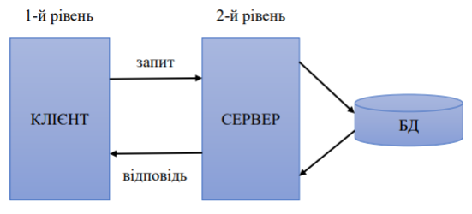
Рисунок 3.1 – Схема дворівневої архітектури додатку

Ця схема володіє такими перевагами:
- Можливість розподілу функцій обчислювальної системи між кількома незалежними серверами.
- Збереження всіх даних на окремому захищеному сервері баз даних.
- Можливість одночасної роботи групи користувачів.
- Гарантія цілісності даних.
У роботі фреймворку Flask використовується розширення, що називається Flask-Migrate, яке є Flask-обгорткою для Alembic, основою 33 для міграції бази даних SQLAlchemy.
Для взаємодії з міграцією необхідно використовувати Flask-SQLAlchemy, розширення, яке забезпечує Flask-дружню оболонку до популярного пакету SQLAlchemy, який є Object Relational Mapper або ORM.
ORM дозволяють додаткам керувати базою даних з використанням об'єктів високого рівня, таких як класи, об'єкти і методи, а не таблиці і SQL. Завдання ORM - перевести операції високого рівня в команди бази даних [32].
Перевагою SQLAlchemy є те, що це ORM не для одного, а для багатьох реляційних баз даних. SQLAlchemy підтримує довгий список движків баз даних, включаючи популярні MySQL, PostgreSQL. Дані, які будуть зберігатися в базі даних, будуть представлені набором класів, зазвичай званих моделями баз даних. Рівень ORM в SQLAlchemy буде виконувати переклади, необхідні для зіставлення об'єктів, створених з цих класів, в рядки у відповідних таблицях бази даних.
Alembic (інфраструктура міграції, яка використовується Flask - Migrate) дозволяє змінювати схеми таким чином, щоб не виникало потреби в подальшому відтворювати базу даних з нуля. Щоб виконати цю роботу Alembic підтримує репозиторій міграції, який є каталогом, в якому зберігається його сценарії міграції. Кожен раз, коли в схему бази даних вносяться зміни, в репозиторій додається сценарій міграції з докладними відомостями про зміну. Щоб застосувати міграції до бази даних, ці сценарії міграції виконуються в тій послідовності, в якій вони були створені.
Для більш логічної структури наші додатки були розподілені наступним чином (рис. 3.2)
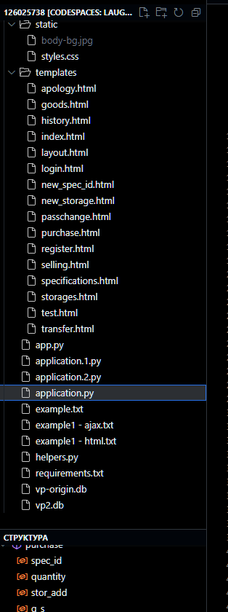
Рисунок 3.2. – Структура проєкту

3.2 Архітектурні рішення управління логістичною системою підприємства

Для роботи з логістичною системою підприємства були реалізовані та розміщені на веб сторінці наступні пункти меню:
- звіти;
- товари;
- товарні операції;
- характеристика товару;
- історія.
Для роботи з інформаційною системою передбачено реєстрацію користувача та вхід до системи з використанням логіну та паролю (рис. 3.3, 3.4) та можливістю зміни паролю:

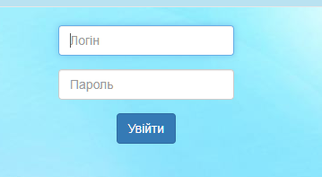
Рисунок 3.3. – Головна сторінка
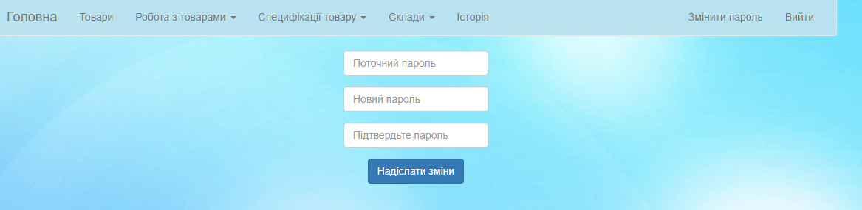
Рисунок 3.4. – Зміна паролю

app = Flask(__name__)
if app.config["DEBUG"]:
@app.after_request
def after_request(response):
response.headers["Cache-Control"] = "no-cache, no-store, must-revalidate"
response.headers["Expires"] = 0
response.headers["Pragma"] = "no-cache"
return response

app.jinja_env.filters["usd"] = usd

app.config["SESSION_FILE_DIR"] = gettempdir()
app.config["SESSION_PERMANENT"] = False
app.config["SESSION_TYPE"] = "filesystem"
Session(app)

Вкладка «Головна» містить загальну інформацію, що стосується (рис. 3.5):
- загальної кількості товарів;
- всього кодів товарів;
- місткості складів;
- кількості складів;
- зайнятого простору;
- відсотку вільного місця на складі.
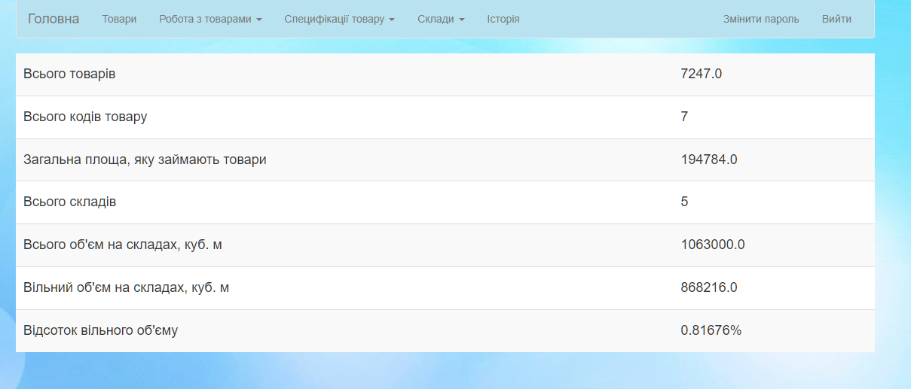
Рисунок 3.5 – Головна сторінка

Реалізація кожної вкладки здійснювалась за допомогою функцій def, яка є інструкціє. (командою) мови програмування Python, що дозволяє створювати функцію. Далі визначається ім'я функції, яке (так само як і імена змінних). Після в дужках перераховуються параметри функції. Якщо їх немає, то дужки залишаються порожніми. Після заголовка з нового рядка і з відступом слідують вирази тіла функції. В кінці тіла функції присутня інструкція return (може і не бути), яка повертає значення в основну гілку програми. Після функції йде, так звана, основна гілка програми, в якій змінним попарно присвоюється результат виконання функції, що викликається. В інших ситуаціях, коли функція не повертає значень, її виклик не зв'язується зі змінною.
Вирази тіла функції виконуються лише тоді, коли вона викликається в основний гілці програми. Так, наприклад, якщо функція присутня в вихідному коді, але ніде не викликається в ньому, то що містяться в ній інструкції не будуть виконані жодного разу.
Оскільки у вкладці «Головна» містить узагальнена інформація, що є запитом зі збереженої бази даних, у складі функції index використовувались елементи SQL запитів:
1. Виведення загальної кількості товарів:

t_goods=db.execute("SELECT SUM(quantity) FROM goods")
total_goods = float(t_goods[0]['SUM(quantity)'])

2. Виведення кількості артиклів:

t_spec_art=db.execute("SELECT COUNT(spec_id) FROM specifications")
total_spec_id=int(t_spec_art[0]['COUNT(spec_id)'])

3. Виведення кількості складів:

t_storage=db.execute("SELECT COUNT(stor_id) FROM storage")
total_storage=int(t_storage[0]['COUNT(stor_id)'])

4. Виведення інформації про місткість складів:

t_stor_size=db.execute("SELECT SUM(st_size) FROM storage")
total_stor_size = float(t_stor_size[0]['SUM(st_size)'])

5. Виведення інформації про вільне місце на складі:

t_stor_free_size=db.execute("SELECT SUM(st_free_size) FROM storage")
total_stor_free_size = float(t_stor_free_size[0]['SUM(st_free_size)'])

6. Виведення інформації про відсоток вільного місця:

size_percent='{0:4.2f}'.format(total_stor_free_size/total_stor_size*100)
return render_template("index.html", total_goods=total_goods, total_spec_id=total_spec_id, total_occ_size=total_occ_size,
total_storage=total_storage, total_stor_size=total_stor_size, total_stor_free_size=total_stor_free_size, size_percent=size_percent)
Вкладка «Товари» містить клас Товари, що містить об’єкти «Код», «Найменуваня товару», «Кількість», «Номер складу» (рис. 3.6). Вкладка передбачає виведення інформацію через запити до бази даних, можливість регулювання кількості виведених на сторінці товарів, пошук у базі даних за назвою товару та артикулем:
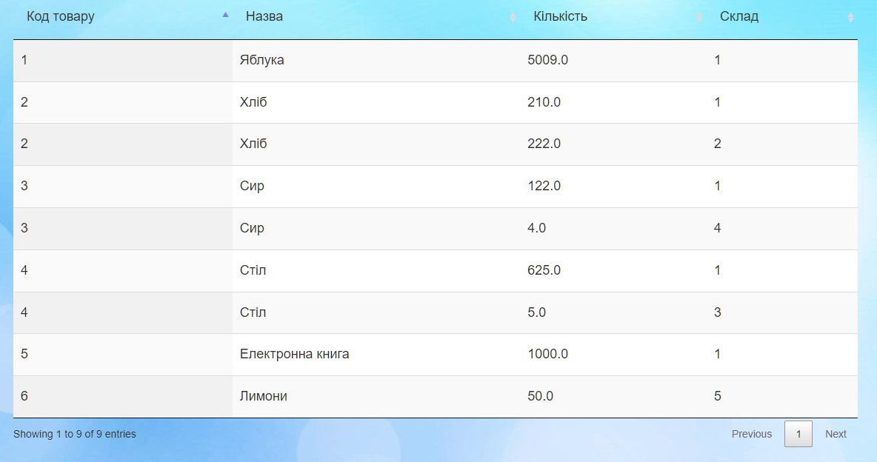
Рисунок 3.6. – Вкладка «Товари»

def goods():
all_goods = db.execute("SELECT * FROM goods WHERE quantity !=0 AND stor_id !=0 ORDER BY spec_art, stor_id")
return render_template("goods.html", all_goods=all_goods)

Вкладка «Товарні операції» передбачає вибір з трьох альтернатив:
- покупка товару;
- продаж товару;
- переміщення товару.
Операція «Покупка товару» реалізується у окремому вікні (рис. 3.7) та потребує введення артикулу товару, його кількості, та номеру складу.

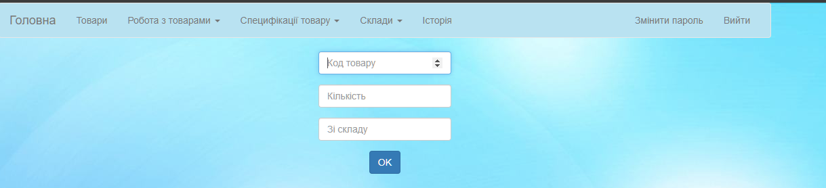
Рисунок 3.7 – Операції «Покупка товару»

def purchase():
if request.method == "POST":
try:
spec_art = int(request.form.get("spec_art"))
quantity = float(request.form.get("quantity"))
stor_add = int(request.form.get("stor_add"))
except:
return apology("enter some input")
if not spec_art or spec_art < 1:
return apology("enter a valid vendor code")
if not quantity or quantity <= 0:
return apology("enter the quantity")
if not stor_add or stor_add < 1:
return apology("enter the storage")
g_s=db.execute("SELECT * FROM specifications WHERE spec_art=:spec_art;", spec_art=spec_art)
quan_size=g_s[0]['spec_size']*quantity
spec_name=g_s[0]['spec_name']
provider=g_s[0]['provider']
size_stor_add=db.execute("SELECT st_free_size FROM storage WHERE stor_id=:stor_add;", stor_add=stor_add)
stor_add_size=size_stor_add[0]['st_free_size']

Для ефективного виконання операції передбачено виконання перевірки вільного місця на складі :

if quan_size > stor_add_size:
return apology("you don't own that many space on this storage")

Результатом операції є додавання певної кількості товару на обраний склад, що відповідає внесенню запису до бази даних та до історії:

if len(cur_quan) == 0:
db.execute("INSERT INTO goods (spec_art, spec_name, stor_id, quantity) VALUES (:spec_art, :spec_name, :stor_id, :quantity)", \
spec_art=spec_art, spec_name=spec_name, stor_id=stor_add, quantity=quantity)
else:
cur_quantity = float(cur_quan[0]['quantity'])
db.execute("UPDATE goods SET quantity=:cur_quant WHERE spec_art=:spec_art AND stor_id=:stor_id;",\
cur_quant=cur_quantity+quantity, spec_art=spec_art, stor_id=stor_add)
db.execute("INSERT INTO history (spec_art, quantity, stor_add, stor_rem, u_id) VALUES (:spec_art, :quantity, :stor_add, :stor_rem, :u_id);", \
spec_art=spec_art, quantity=quantity, stor_add=stor_add, stor_rem=g_s[0]['provider'], u_id=session["user_id"])

Для того, щоб регулювати заповненість складу, реалізована функції корегування вмісту складу залежно від розмірів товару:

db.execute("UPDATE storage SET st_free_size=:rest_st_free_size WHERE stor_id=:stor_add;",
rest_st_free_size=stor_add_size-quan_size, stor_add=stor_add)
return redirect(url_for("index"))
else:
return render_template("purchase.html")

Вигляд вікна на виконання операції «Продаж товару» наведено на рис. 3.8.
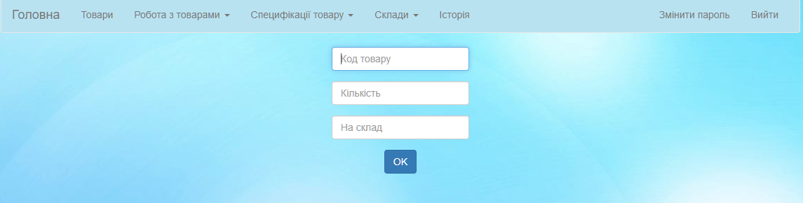
Рисунок 3.8 – Операції «Продаж товару»
def selling():
if request.method == "POST":
try:
spec_art = int(request.form.get("spec_art"))
quantity = float(request.form.get("quantity"))
stor_rem = int(request.form.get("stor_rem"))
except:
return apology("enter some input")
if not spec_art or spec_art < 1:
return apology("enter a valid vendor code")
if not quantity or quantity <= 0:
return apology("enter the quantity")
if not stor_rem or stor_rem < 1:
return apology("enter the storage")
g_size=db.execute("SELECT spec_size FROM specifications WHERE spec_art=:spec_art;", spec_art=spec_art)
quan_size=g_size[0]['spec_size']*quantity
size_stor_rem=db.execute("SELECT st_free_size FROM storage WHERE stor_id=:stor_rem;", stor_rem=stor_rem)
stor_rem_size=size_stor_rem[0]['st_free_size']
rem_stor_quan = db.execute("SELECT quantity FROM goods WHERE spec_art=:spec_art AND stor_id=:stor_id;", spec_art=spec_art, stor_id=stor_rem)
rem_stor_quan = float(rem_stor_quan[0]['quantity'])

Особливістю даної функції є перевірка наявності даного товару на складі:
if not rem_stor_quan:
return apology("you don't own this goods")
if quantity > rem_stor_quan:
return apology("you don't own that many goods")
if quantity == rem_stor_quan:
db.execute("DELETE FROM goods WHERE spec_art=:spec_art AND stor_id=:stor_id; ", spec_art=spec_art, stor_id=stor_rem)
else:
db.execute("UPDATE goods SET quantity=:rest_quantity WHERE spec_art=:spec_art AND stor_id=:stor_id;",
rest_quantity=rem_stor_quan-quantity, spec_art=spec_art, stor_id=stor_rem)

Операція «Переміщення» передбачає переведення товару з одного складу на інший (рис. 3.9) та містить поля: артикул товару, кількість, номер складу з якого переводять товар та номер складу на який переводять товар.

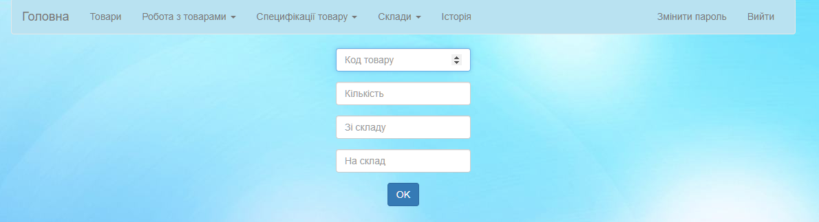
Рисунок 3.9 – Операція переміщення

def transfer():
if request.method == "POST":
try:
spec_art = int(request.form.get("spec_art"))
quantity = float(request.form.get("quantity"))
stor_rem = int(request.form.get("stor_rem"))
stor_add = int(request.form.get("stor_add"))
except:
return apology("enter some input")
if not spec_art or spec_art < 1:
return apology("enter a valid vendor code")
if not quantity or quantity <= 0:
return apology("enter the quantity")
if not stor_rem or stor_rem < 1:
return apology("enter the storage to remove")
if not stor_add or stor_add < 1:
return apology("enter the storage to add")
# размер товара + название
g_s=db.execute("SELECT * FROM specifications WHERE spec_art=:spec_art;", spec_art=spec_art)
spec_id = g_s[0]['spec_id']
quan_size=g_s[0]['spec_size']*quantity
spec_name=g_s[0]['spec_name']
# товар запас, куда перемещ товар
cur_quan = db.execute("SELECT quantity FROM goods WHERE spec_art=:spec_art AND stor_id=:stor_id;", spec_art=spec_art, stor_id=stor_add)
cur_quantity = float(cur_quan[0]['quantity'])
# товар запас, откуда перемещ товар
rem_stor_quan = db.execute("SELECT quantity FROM goods WHERE spec_art=:spec_art AND stor_id=:stor_id;", spec_art=spec_art, stor_id=stor_rem)
rem_stor_quan = float(rem_stor_quan[0]['quantity'])
# свобод место склада, куда перемещ товар
size_stor_add=db.execute("SELECT st_free_size FROM storage WHERE stor_id=:stor_add;", stor_add=stor_add)
stor_add_size=size_stor_add[0]['st_free_size']
# свобод место склада, откуда перемещ товар
size_stor_rem=db.execute("SELECT st_free_size FROM storage WHERE stor_id=:stor_rem;", stor_rem=stor_rem)
stor_rem_size=size_stor_rem[0]['st_free_size']

В коді функції запропоновано здійснювати перевірку
1) відповідності розміру товару кількості вільного місця на складі:

if quan_size > stor_add_size:
return apology("you don't own that many space on this storage")

2) відповідності веденої кількості товарів наявним на складі запасам:

if quantity > rem_stor_quan:
return apology("you don't own that many goods on this storage")

За результатами операції корегується кількість товарі на складах та заносяться дані в історію (рис. 3.10):

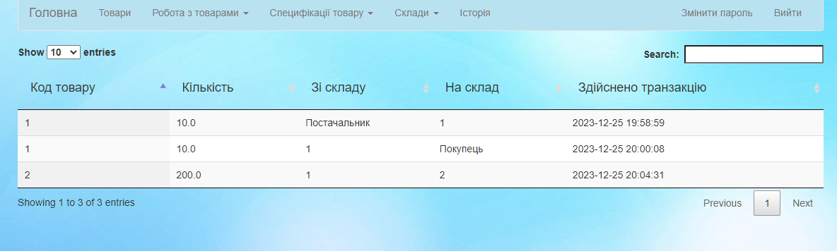
Рисунок 3.10 – Історія переміщення товару

if len(cur_quan) == 0:
db.execute("INSERT INTO goods (spec_art, spec_name, stor_id, quantity) VALUES (:spec_art, :spec_name, :stor_id, :quantity)", \
spec_art=spec_art, spec_name=spec_name, stor_id=stor_add, quantity=quantity)
else:
cur_quantity = float(cur_quan[0]['quantity'])
db.execute("UPDATE goods SET quantity=:cur_quant WHERE spec_art=:spec_art AND stor_id=:stor_id;",\
cur_quant=cur_quantity+quantity, spec_art=spec_art, stor_id=stor_add)
if quantity == rem_stor_quan:
db.execute("DELETE FROM goods WHERE spec_art=:spec_art AND stor_id=:stor_id; ", spec_art=spec_art, stor_id=stor_rem)
else:
db.execute("UPDATE goods SET quantity=:rest_quantity WHERE spec_art=:spec_art AND stor_id=:stor_id;",
rest_quantity=rem_stor_quan-quantity, spec_art=spec_art, stor_id=stor_rem)
db.execute("""INSERT INTO history (spec_art, quantity, stor_rem, stor_add, u_id)
VALUES (:spec_art, :quantity, :stor_rem, :stor_add, :u_id);""", \
spec_art=spec_art, quantity=quantity, stor_rem=stor_rem, stor_add=stor_add, u_id=session["user_id"])
db.execute("UPDATE storage SET st_free_size=:rest_st_free_size WHERE stor_id=:stor_add;",
rest_st_free_size=stor_add_size-quan_size, stor_add=stor_add)
db.execute("UPDATE storage SET st_free_size=:total_st_free_size WHERE stor_id=:stor_rem;",
total_st_free_size=stor_rem_size+quan_size, stor_rem=stor_rem)
return redirect(url_for('index'))

Вкладка «Характеристика товару» передбачає виведення повної характеристики товару та можливості введення нового артикулу до бази даних (рис. 3.11).
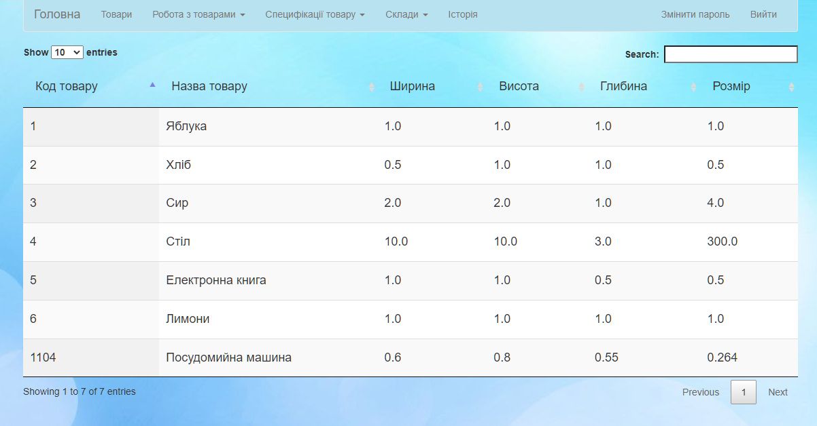
Рисунок 3.11 –Вкладка «Характеристика товару»

Операція виведення повної характеристики товарів реалізована шляхом запиту до бази даних та виводить інформацію на веб сторінку з можливістю сортування даних таблиці в алфавітному порядку по кожному з стовпців.
Операція «Додати артикул» передбачає заповнення користувачем низки полів (Артикул, Найменування товару, Ціна, Ширина, Висота, Глибина, Постачальник, Виробник) (рис. 3.12). Дані зберігаються у базі даних, а додавання нового артикулу відображається в історії.
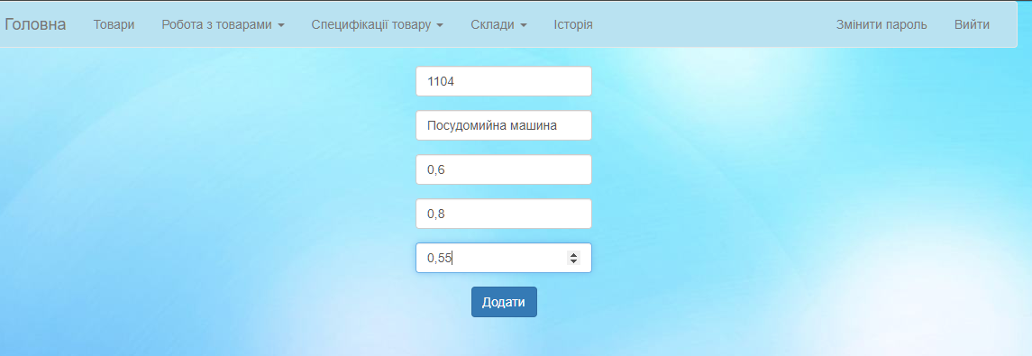
Рисунок 3.12 – Додавання артикулу

def new_spec_id():
if request.method == "POST":
if not request.form.get("spec_art"):
return apology("must provide vendor code")
if not request.form.get("spec_name"):
return apology("must provide name")
if not request.form.get("spec_width"):
return apology("must provide width")
if not request.form.get("spec_height"):
return apology("must provide height")
if not request.form.get("spec_depth"):
return apology("must provide depth")
if not request.form.get("price"):
return apology("must provide price")
spec_art = request.form.get("spec_art")
spec_name = request.form.get("spec_name")
spec_width = float(request.form.get("spec_width"))
spec_height = float(request.form.get("spec_height"))
spec_depth = float(request.form.get("spec_depth"))
provider = request.form.get("provider")
prod_country = request.form.get("prod_country")
price = float(request.form.get("price"))
result = db.execute("""INSERT INTO specifications (spec_art, spec_name, spec_width, spec_height, spec_depth, spec_size, provider, prod_country, price)
VALUES (:spec_art, :spec_name, :spec_width, :spec_height, :spec_depth, :spec_size, :provider, :prod_country, :price)""", \
spec_art=request.form.get("spec_art"),
spec_name=request.form.get("spec_name"),
spec_width=request.form.get("spec_width"),
spec_height=request.form.get("spec_height"),
spec_depth=request.form.get("spec_depth"),
spec_size=round((spec_width*spec_height*spec_depth), 2),
provider = request.form.get("provider"),
prod_country = request.form.get("prod_country"),
price = request.form.get("price"))

Вкладка «Склади» дозволяє отримати інформацію про склади та додати новий склад до бази даних (рис. 3.13, 3.14).
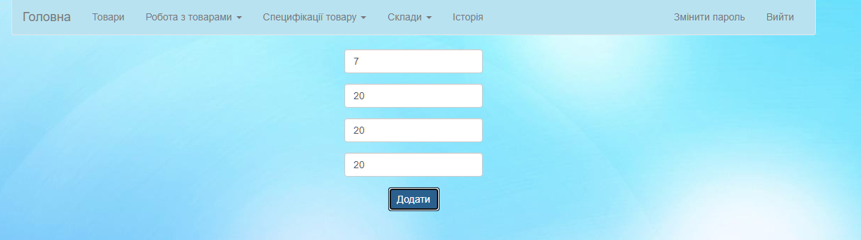
Рисунок 3.13 – Вкладка «Склади»

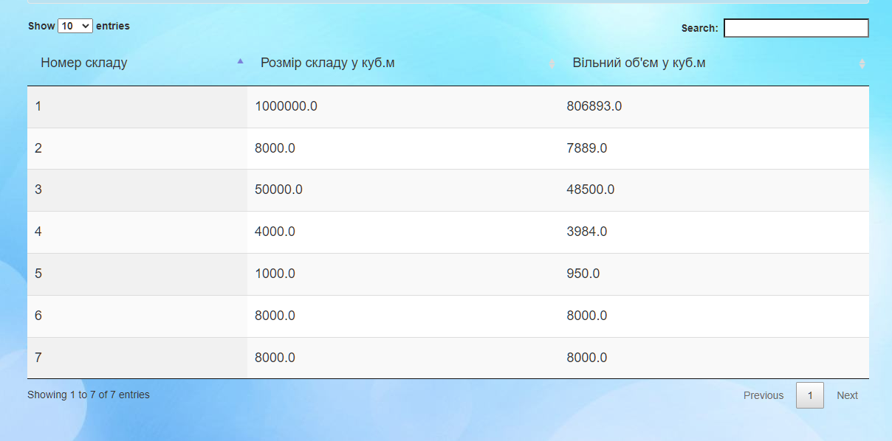
Рисунок 3.14 – Інформація про склади

Вкладка «Додати склад» надає у новому вікні поля для заповнення їх користувачем. Зокрема, користувачу необхідно вказати дані щодо ширини, висоти та глибини складу (рис. 3.13).

def new_storage():
if request.method == "POST":
if not request.form.get("st_width"):
return apology("must provide width")
if not request.form.get("st_height"):
return apology("must provide height")
if not request.form.get("st_depth"):
return apology("must provide depth")
st_width = float(request.form.get("st_width"))
st_height = float(request.form.get("st_height"))
st_depth = float(request.form.get("st_depth"))
db.execute("""INSERT INTO storage (st_width, st_height, st_depth, st_size, st_free_size)
VALUES (:st_width, :st_height, :st_depth, :st_size, :st_free_size)""", \
st_width = float(request.form.get("st_width")),
st_height = float(request.form.get("st_height")),
st_depth = float(request.form.get("st_depth")),
st_size=st_width*st_height*st_depth,
st_free_size=st_width*st_height*st_depth)

ВИСНОВКИ

Отже, результатом даної роботи є розроблена інформаційна система автоматизації роботи складу. Бекенд частина додатка розроблена з використанням фреймворку Flask мови програмування Python, що робить розроблений додаток ефективним, оптимізованим, зрозумілим.
В ході виконання даної роботи було виконано поставлені задачі, а саме:
1. Проведений аналіз існуючих підходів до проектування інформаційних систем. Дослідження методологій проектування інформаційних систем показує узагальнений підхід до різного класу систем з використанням різних моделей життєвого циклу програмного забезпечення.
2. Проведено аналіз предметної області, досліджено бізнес процеси роботи складу. Встановлено, що розвиток інформаційних технологій у сфері складської логістики пов'язаний зі змінами в ринковій економіці, вимагаючи від компаній активного використання ІТ для забезпечення конкурентоспроможності. Наразі у сфері логістики в Україні випробовуються такі інформаційні логістичні системи, як Knapp, SAP і Ubimax. Програмне забезпечення указаних інформаційних систем дає змогу розпізнавати логістичні об'єкти в режимі реального часу.
Використано нотації IDEF0 та DFD, які дозволили описати бізнес-процеси роботи складу – «Приймання товару на склад», «Зберігання і переоблік продукції».
3. Розроблено серверний додаток з використанням мови програмування Python на базі фреймворку Flask. В процесі розробки додатку було налагоджено взаємодію - серверний додаток зв’язаний з базою даних. Клієнтський додаток зв’язаний з серверним додатком. В додатку реалізовано операції реєстрації користувачів, уведення товару, проведення операцій з товарами, визначення вільного місця для зберігання товару, аналіз складський приміщень, зберігання історії операцій.
4. Реалізовано процес аутентифікації користувачів у системі.

СПИСОК ВИКОРИСТАНОЇ ЛІТЕРАТУРИ
- Проектування інформаційних систем: навчальний посібник / В.С. Авраменко, А.С. Авраменко. – Черкаси: Черкаський національний університет ім. Б. Хмельницького, 2017. – 434 с.
- Інформаційні системи на підприємствах: розвиток теорії та практики: монографія / С.І. Левицький, Р.М. Репа, Ю.О. Коваленко та ін.; Нац. акад. наук України, Ін-т економіки промисловості. – Донецьк: Юго-Восток, 2007. – 249с.
- Методологія системного підходу та наукових досліджень (дослідницькі та інноваційні процеси в державній службі) : [навч.-метод. посіб. для самост. вивч. дисц.] / В.І. Абрамов, В.Х. Арутюнов. – К. : КНЕУ, 2005. – 178 с.
- Інформаційні системи і технології в обліку : підручник / [Бутинець Ф.Ф., Давидюк Т.В., Євдокимов В.В., Легенчук С.В.] ; за ред. Ф.Ф. Бутинця. – [3-є вид., перероб. і доп.]. – Житомир : ПП «Рута», 2007. – 467 с.
- Інформаційні системи і технології в економіці / [В.С. Пономаренко, Р.К. Бутова, І.В. Журавльова, Г.Н. Назарова, Л.А. Павленко, О.І. Пушкар] ; за ред. В.С. Пономаренка. – К. : ВЦ «Академія», 2002. – 544 с.
- Шевчук А. В. Інформаційні технології в забезпеченні соціально-економічного розвитку регіону. – Львів, 2007. – 139 с.
- Томашевський О .Н ., Цегелик Г. Г., Вітер М. Б., Дудук В. І. Інформаційні технології та моделювання бізнес-процесів. – Київ: Центр учбової літератури, 2012. – 296 с.
- Пономаренко В. С., Золотарьова І. О., Бутова Р. К. Інформаційні системи в сучасному бізнесі. – Харків: Вид. ХНЕУ, 2011. – 484с.
- Основи інформаційних систем : навч. посібник / [В. Ф. Ситник, Т. А. Писаревська, Н. В. Єрьоміна, О. С. Краєва]. – К. : КНЕУ, 2001. – 420 с.
- Пушкар М.С. Розробка систем обліку : [навч. посібник] / М.С. Пушкар. –Тернопіль : Карт-бланш, 2003. — 198 с.
- Richard Barker, Case Method: Entity Relationship Modelling, AddisonWesley, 1998. С. 23.
- Моделі та методи синтезу опису раціональної архітектури інформаційної системи / М. В. Євланов, Н. В. Васильцова, І. Ю. Панфьорова // Вісник Національного університету "Львівська політехніка". Серія : Інформаційні системи та мережі. - 2015. - № 829. - С. 135-152.
- Проектування інформаційних систем: Загальні питання теорії проектування ІС (конспект лекцій) [Електронний ресурс]: навч. посіб. для студ. спеціальності 122 «Комп’ютерні науки» / КПІ ім. Ігоря Сікорського; уклад.: О. C. Коваленко, Л. М. Добровська. – Електронні текстові дані (1 файл: 2,02 Мбайт). – Київ : КПІ ім. Ігоря Сікорського, 2020. – 192 с.
- Авраменко В.С., Авраменко А.С. Проектування інформаційних систем: навчальний посібник / В.С. Авраменко, А.С. Авраменко. – Черкаси: Черкаський національний університет ім. Б. Хмельницького, 2017. – 434 с.: іл.
- Проектування інформаційних систем: конспект лекцій. Одеса, Одеський державний екологічний університет, 2016. 152с.
- Стандарт ISO / IEC 15288-2002 серії «Системна інженерія. Процеси життєвого циклу систем».
- Andiyappillai, Natesan Implementing Warehouse Management Systems (WMS) in Logistics: A Case Study 10.5281/zenodo.2576011 - International Journal of Logistics Systems and Management
- Журавльов О. В., Гармаш А. О. Удосконалення it-забезпечення логістичної діяльності підприємств. Ефективна економіка. 2020. № 7. URL: http://www.economy.nayka.com.ua/?op=1&z=8041
- Wozniakowski, T., Jalowiecki, P., Zmarzlowski, K., Nawakowska, M. (2018). ERP systems and warehouse management by WMS. Dostopno na: http://yadda.icm.edu.pl/yadda/element/bwmeta1.element.baztech-6b126c03-0754- 40b6- b602- d56731b3aada/c/ERP_SYSTEMS_AND_WAREHOUSE_MANAGEMENT_BY_WMS. pdf
- Гавриленко А.В., Гаврилко Т.О. Інформаційні системи в управлінні корпоративними бізнеспроцесами. Проблеми системного підходу в економіці. 2016, Вип. № 1(55). С. 112-116.
- Проєктування інформаційних систем : Бази даних: [Електронний ресурс] : навч. посіб. для студ. спеціальності 151 «Автоматизація та комп’ютерноінтегровані технології» / КПІ ім. Ігоря Сікорського ; уклад.: А. І. Жученко, Л. Д. Ярощук. – 2-ге вид., допов. – Електронні текстові данні (1 файл: 2,8 Мбайт). – Київ : КПІ ім. Ігоря Сікорського, 2022. – 166 с.
- Методологія інформаційних систем та баз даних: теоретичний і практичний підходи : навч. посібник / уклад. Ю.О. Ушенко, М.Л. Ковальчук, М.С. Гавриляк, А.Л. Негрич. – Чернівці : Чернівецький нац. ун-т ім. Ю. Федьковича, 2021. – 240 с.
- Демиденко В. В. Управління бізнес-процесами як складова процесного підходу до управління підприємством // Ефективна економіка. – 2015. № 11. – С. 98-107.
- Ткалін Д. А. Аналіз функцій та принципів розроблення СRM-cистем / Д. А. Ткалін // Автоматизація та приладобудування («Automation and Development of Electronic Devices» АDED-2021) [Електронний ресурс]: збірник студентських наукових статей [редкол.: І.Ш. Невлюдов та ін.]. – Х. : ХНУРЕ, 2021. – Вип. 2. – С. 100–104.
- Кривещенко В. В. Логістичний процес на складі / В. В. Кривещенко, А. Ф. Павленко // Економіка та підприємництво : зб. наук. пр. молодих учених та аспірантів : у 2 ч. / М-во освіти і науки України, ДВНЗ «Київ. нац. екон. ун-т ім. Вадима Гетьмана» ; редкол.: С. І. Дем’яненко (відп. ред.) [та ін.]. – Київ : КНЕУ, 2015. – Вип. 34–35, ч. 2. – С. 152–158.
- Integration Definition For Function Modeling (IDEF0). Draft Federal Information Processing Standards Publication 183, 1993 December 21.
- Методи і моделі проектування на основі сучасних CASE-засобів. Навчальний посібник / С. В. Мінухін, О. М. Беседовський, С. В. Знахур. — Харків: Вид. ХНЕУ, 2008. — 272 с.
- Проєктування інформаційних систем / Л. М. Добровська, О.В. Аверьянова; КПІ ім. Ігоря Сікорського. – Київ: КПІ ім. Ігоря Сікорського, 2021 – 202 с.
- Python у прикладах і задачах. Частина 2. Об’єктно-орієнтоване програмування. Навчальний посібник – К.: ВПЦ "Київський Університет", 2020. – 152 с.
- https://www.python.org
- https://flask.palletsprojects.com/en/1.1.x/
- SQLAlchemy 1.3 Documentation [Електронний ресурс] – Режим доступу до ресурсу: https://docs.sqlalchemy.org/en/13/.

ДОДАТОК А

ВИХІДНІ КОДИ ПРОГРАМНОГО ЗАСОБУ

